**IT Service**

Specifikacija zahteva

Verzija 1.0

Pregled izmena

|  |  |  |  |
| --- | --- | --- | --- |
| Datum | Verzija | Opis | Autor |
| 01.04.2018 | 1.0 | Inicijalna verzija | Uros Stojanivić, Maja Stojanović, Ivan Kostadinović, |
|  |  |  |  |
|  |  |  |  |

**Sadržaj:**

1. Cilj dokumenta 3

2. Opseg dokumenta 4

3. Reference 4

4. Pregled slučajeva korišćenja 4

5. Profil korisnika 7

5.1 Novi klijent 7

5.2 Registrovani klijent 7

5.3 Serviser 7

5.4 Administrator 7

6. Opis slučajeva korišćenja 7

6.1. Kreiranje naloga na Android aplikaciji 8

6.2. Prijavljivanje na svoj profil na Android aplikaciji 9

6.3. Forget password 10

6.4 Prijavljivanje problema 11

6.4. Pregled istorije problema 11

6.5 Pregled prijavljenih problema 12

6.5. Prihvatanje problema 13

6.6. Pregled svih servisera 13

6.7. Izrada izveštaja o serviseru 14

6.8 Pregled svih klijenata 15

6.8. Izrada izveštaja za klijenta 15

6.9. Create servisers account 16

7. Dodatni zahtevi 16

Funkcionalnost 16

Upotrebivost 16

Pouzdanost 16

Performanse 16

Podrška i održavanje 16

Ograničenja 17

**Specifikacija zahteva**

# Cilj dokumenta

Cilj ovog dokumenta je specifikacija zahteva u pogledu detaljnog opisa slučajeva korišćenja sistema IT Service.

# Opseg dokumenta

Dokument opisuje slučajeve korišćenja koji će biti korišćen od strane tima VertikalniVombati za razvoj Android i Desktop aplikacije IT Service.

# Reference

Spisak korišćene literature:

1. IT service – Predlog projekta, VertikalniVombati_IT service, V2.0, 2018, VertikalniVombati
2. IT service –Raspored aktivnosti, VertikalniVombati_IT service, V1.0, 2018, VertikalniVombati.
3. IT service –Plan realizacije projekta, VertikalniVombati_IT service, V1.0, 2018, VertikalniVombati.

# Pregled slučajeva korišćenja

Detaljni UML dijagram koji prikazuje korisnike i slučajeve korišćenja za razvoj sistema IT Service prikazan je na sledećoj slici:

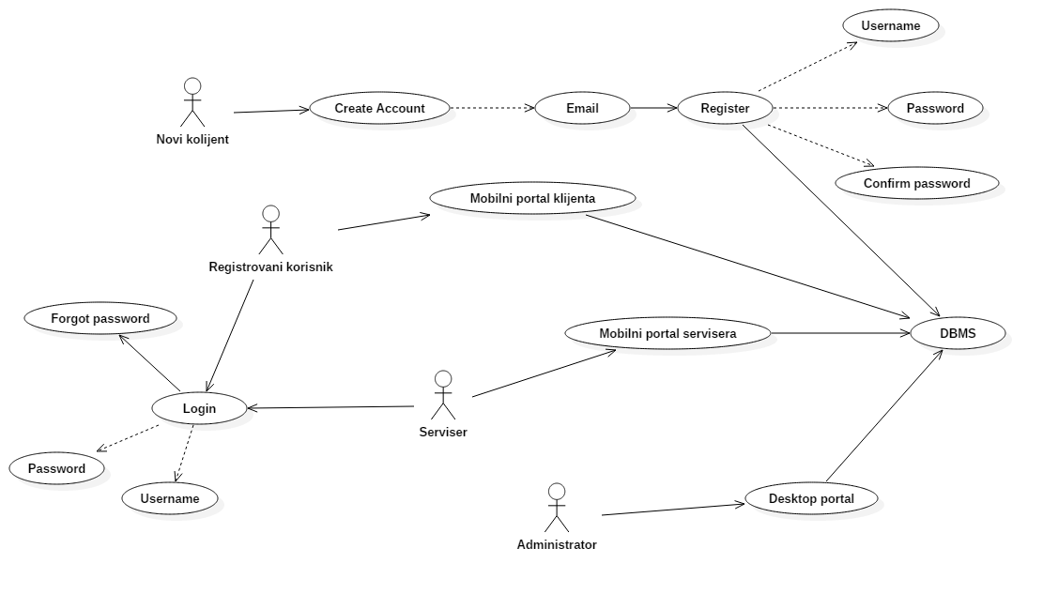

Slučajevi korišćenja *mobilni portal klijenta* *, mobilni portal servisera* i *desktop portal* obuhvataju složenije radnje koje se mogu razložiti dalje razložiti na pojedinačne slučajeve korišćenja.

Detaljni UML dijagram za slučaj korišćenja *mobilni portal klijenta* je prikazan na sledećoj slici:

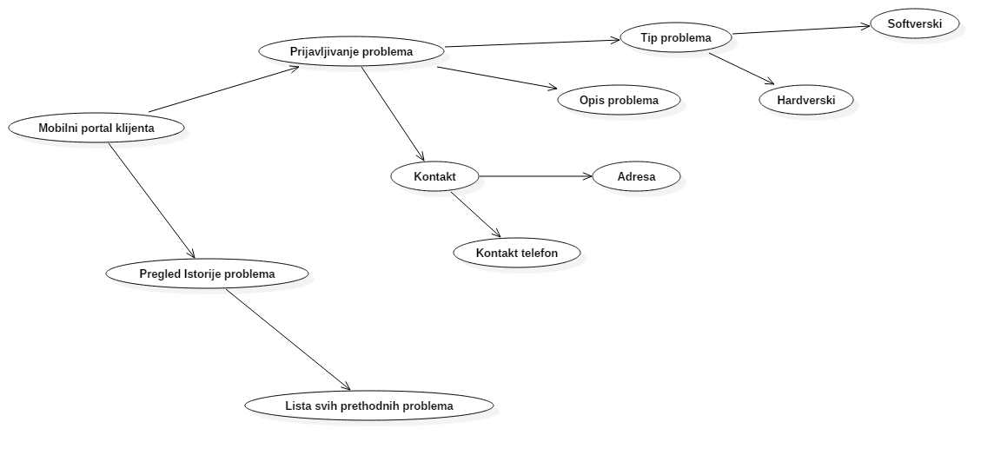

Detaljni UML dijagram za slučaj korišćenja *mobilni portal servisera* je prikazan na sledećoj slici:

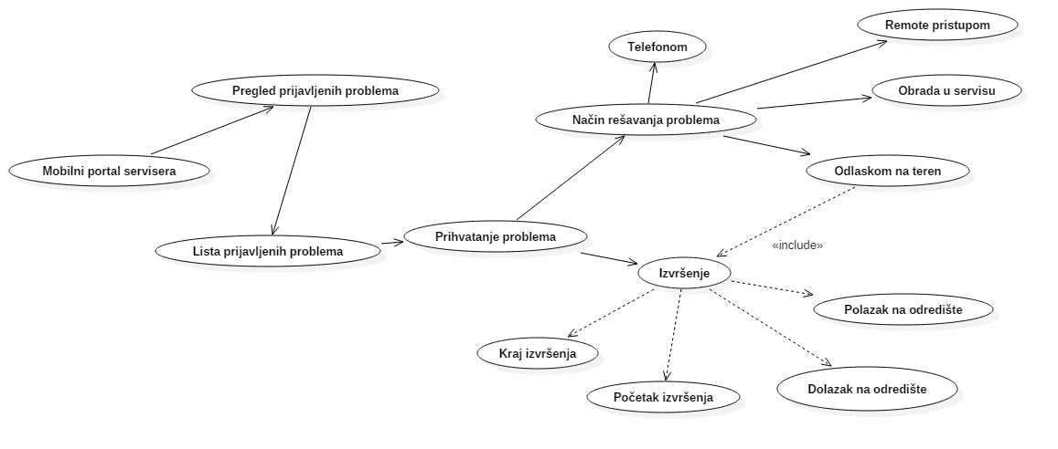

Detaljni UML dijagram za slučaj korišćenja *desktop portal*  je prikazan na sledećoj slici:

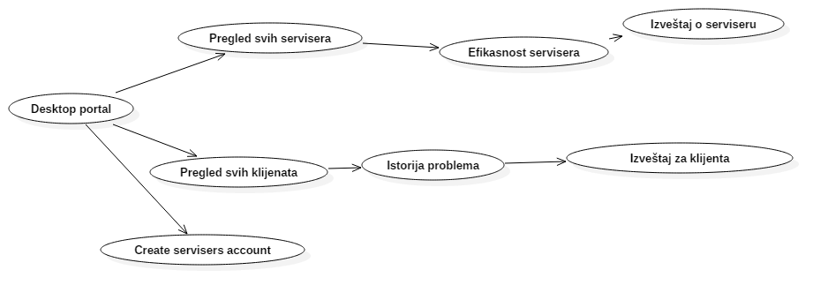

# Profil korisnika

Identifikovana su četri profila korisnika sistema:

## 5.1 Novi klijent

Klijent koji je prvi put pristupio Android aplikaciji IT Service i nudi mu se da kreira nalog nakon čega postaje registrovani klijent.

## 5.2 Registrovani klijent

Klijent kome se nude sve usluge sistema IT Service.

## 5.3 Serviser

Serviseru je omogućen drugačiji pristup od registrovanog klijenta, koji uključuje listu pristiglih zahteva i sve funkcionalnosti koje su potrebne praćenje rada servisera.

## 5.4 Administrator

Administrator sistemu pristupa preko desktop aplikacije i ima uvid o svim serviserima i korisnicima.Kreira nalog za serivsere.Kreira izveštaje o serviserima i za klijente.

# Opis slučajeva korišćenja

## Kreiranje naloga na Android aplikaciji

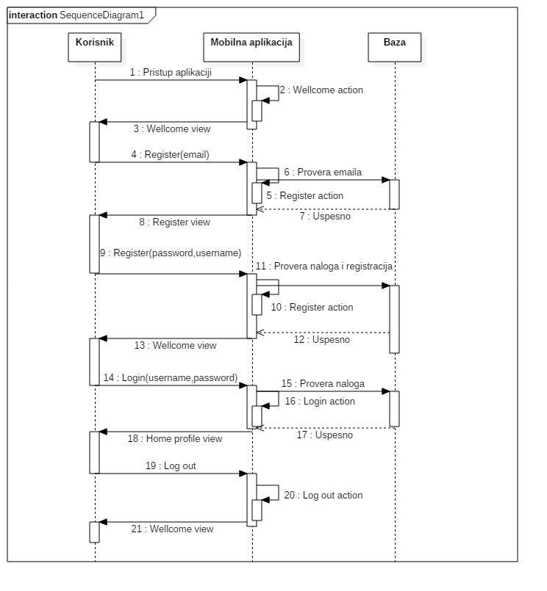

**Kratak opis:**

Kreiranje novog naloga od strane korisnika.

**Akteri:**

Novi korisnik.

**Preduslovi:**

Korisnik je izabrao opciju kreiraj novi nalog.

**Osnovni tok:**

1. Prikazuje se forma za kreiranje novog naloga.
2. Korisnik unosi svoj email.
3. Na tom mailu dobija link forme gde unosi željeno korisničko ime i dva puta šifru i klikne *Registruj se.*
4. Uneti podaci se proveravaju.
5. Korisnik se prevodi u scenu za login.

**Izuzeci:**

Izabrao je korisničko ime koji već postoji u bazi, nije uneo dva puta istu šifru, nije uneo postojeći e-mail.

**Posledice:**

Korisnik se prevodi u scenu za login. Takodje se ažurira baza podataka koja pamti sve informacije o njemu.

## Prijavljivanje na svoj profil na Android aplikaciji

**Kratak opis:**

Pristup svom nalogu od strane postojećeg korisnika.

**Akteri:**

Registrovani kljent.

Serviser.

**Preduslovi:**

Nema.

**Osnovni tok:**

1. Korisnik unosi korisničko ime i šifru i klikne Login.
2. Uneti podaci se proveravaju.
3. Korisnik se prevodi u scenu svog profila na aplikaciji u zavisnosti da li je to serviser ili klijent.

**Izuzeci:**

Izabrao je korisničko ime koje ne postoji u bazi podataka koji ili je uneo pogrešnu šifru za to korisničko ime. Izabrao je opciju kreiraj novi nalog.

**Posledice:**

Korisnik se prevodi u scenu glavnog menija, učitali su se podaci o tom korisniku.

## Forget password

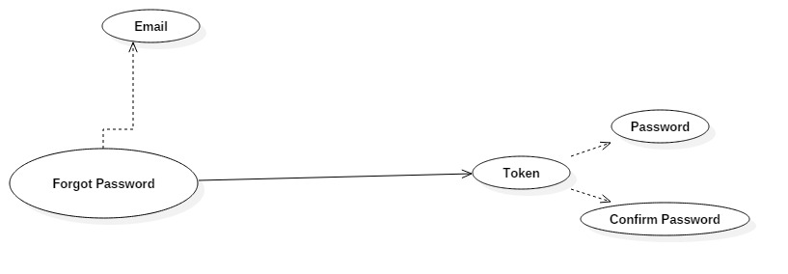

**Kratak opis:**

Promena šifre u slučaju da korisnik zaboravi istu.

**Akteri:**

Registrovani klijent.

Serviser.

**Preduslovi:**

Nema.

**Osnovni tok:**

1. Korisnik unosi email koji je iskoristio za registraciju.
2. Unosi token koji je dobio na tom mailu.
3. Provera se token.
4. Prevodi se u scenu gde dva puta unosi svoj novi password.
5. Prevodi se u login scenu.

**Izuzeci:**

Korisnik nije uneo ispravan email, nije uneo ispravan token ili se šifre koje je uneo se ne poklapaju.

**Posledice:**

Korisnik je promenio svoj password i prevodi se u login scenu.

**Mobilni portal klijenta**

## 6.4 Prijavljivanje problema

**Kratak opis:**

Prijavljivanje problema u IT sectoru.

**Akteri:**

Registrovani klijent

**Preduslovi:**

Klijent treba da ima neki kvar sa svojom opremom.

**Osnovni tok:**

1. Klijent klikne na prijavi problem
2. Prevodi se u scenu gde prijavi problem.
3. Odabira tip problema
4. Opisuje problem ukoliko zna
5. Ostavlja svoj kontakt telefon i adresu

**Izuzeci:**

Nema izuzetaka.

**Posledice:**

Korisnik se prevodi u scenu prijava problema glavnog menija.Ažurira se baza podataka.

## Pregled istorije problema

**Kratak opis:**

Prikaz klijentove istorije problema.Lista svih problema koje je imao, način na koji je rešen i cena usluge.

**Akteri:**

Registrovani klijent.

**Preduslovi:**

Nema.

**Osnovni tok:**

1. Korisnik klikne na *Pregled liste problema* tab iz menija na mobilnoj aplikaciji.
2. Prevodi se u scenu *Pregled liste problema*.

**Izuzeci:**

Nema izuzetaka.

**Posledice:**

Klijent se prevodi u scenu *Pregled liste problema* glavnog menija.

**Mobilni portal servisera**

## 6.5 Pregled prijavljenih problema

**Kratak opis:**

Prikaz svih prijavljenih problema u datom trenutku.

**Akteri:**

Serviser

**Preduslovi:**

Treba da postoji bar jedan prijavljen problem.

**Osnovni tok:**

1. Serviser klikne na *pregled prijavljenih problema* u glavnom meniju.
2. Prevodi se u scenu *pregled prijavljenih problema* gde se nalazi lista svih problema sa specificarnim tipom problema i opisom problema.
3. Serviser moze kliknuti na jedan od problema i prihvatiti ga.

**Izuzeci:**

Nema.

**Posledice:**

Serviser se prevodi u scenu *pregled prijavljenih problema* glavnog menija.

## Prihvatanje problema

**Kratak opis:**

Iz liste prijavljenih problema serviser odabria problem koji će da reši.

**Akteri:**

Serviser

**Preduslovi:**

Nema.

**Osnovni tok:**

1. Serviser klikne na dugme prihvati problem.
2. Prevodi se u scenu *prihvatanje problema.*
3. Nakon prihvatanja odabira način na koji će da reši problem a zatim i beleži vreme i tok izvršenja.

**Izuzeci:**

Nema.

**Posledice:**

Serviser se prevodi u scenu *prihvatanje problema* nakon svakog klika na dugme prihvati problem. Ažurira se baza podatka.

**Desktop portal**

## Pregled svih servisera

**Kratak opis:**

Lista svih servisera u firmi i pregled njihove efikasnosti.

**Akteri:**

Administrator.

**Preduslovi:**

Nema.

**Osnovni tok:**

1. Administartor klikne na *Pregled svih servisera* dugme na desktop aplikaciji.
2. Prelazi u *scenu pregled svih servisera*
3. Prikazuje se lista svih servisera i njhiove efikasnosti.

**Izuzeci:**

Nema izuzetaka.

**Posledice:**

Administrator je presao u scenu *pregled svih servisera* iz glavnog menija.

## Izrada izveštaja o serviseru

**Kratak opis:**

Izrada izveštaja o efikasnosti rada servisera.

**Akteri:**

Administrator.

**Preduslovi:**

Nema.

**Osnovni tok:**

1. Administrator klikne na izradi *izveštaj o serviseru* nakon što je odabrao servisera iz liste.
2. Obradjuje se izveštaj na osnovu efikasnosti servisera.

**Izuzeci:**

Nema izuzetaka.

**Posledice:**

Administrator dobija uvid o izvaštaju servisera.

## 6.8 Pregled svih klijenata

**Kratak opis:**

Pregled liste svih klijenata i njihovih problema.

**Akteri:**

Administrator.

**Preduslovi:**

Nema.

**Osnovni tok:**

1. Administartor klikne na *Pregled svih klijenta* dugme na desktop aplikaciji.
2. Prelazi u scenu na *pregled svih klijenta.*
3. Prikazuje se lista klijenata i istorija njihovih problema.

**Izuzeci:**

Nema izuzetaka.

**Posledice:**

Administrator je presao u scenu *pregled svih servisera* iz glavnog menija.

## Izrada izveštaja za klijenta

**Kratak opis:**

Izrada izveštaja za klijenta na osnovu problema.

**Akteri:**

Administrator

**Preduslovi:**

Klijent mora da je prijavio bar jedan problem.

**Osnovni tok:**

1. Administrator klikne na dugme *izrada izveštaja za klijenta.*
2. Obrađuj se izveštaj na osnovu problema.

**Izuzeci:**

Nema.

**Posledice:**

Administrator dobija izveštaj za klijenta.

## Create servisers account

**Kratak opis:**

Kreiranje naloga za servisera.

**Akteri:**

Administrator

**Preduslovi:**

Serviser ne sme već da ima nalog.

**Osnovni tok:**

1.Administrator klikne na *create servisers account.*

2.Kreira nalog za servisera na osnovu njegovog imena i email-a.

**Izuzeci:**

Postoji već nalog sa istim emailom ili usenameom.

**Posledice:**

Serviser dobija svoj nalog.

# Dodatni zahtevi

## Funkcionalnost

Nema posebnih zahteva u pogledu funkcionalnosti sistema.

## Upotrebivost

Korisnički interfejs sistema IT service biće dizajniran tako da bude omogućeno intuitivno korišćenje svih opcija.

## Pouzdanost

Nema posebnih zahteva u pogledu pouzdanosti sistema.

## Performanse

Nema posebnih zahteva u pogledu performansi sistema.

## Podrška i održavanje

IT service ne zahteva podršku i održavajne.

## Ograničenja

Sistem će jedino biti ograničen na personalne računare i Android uređaje.